Реконструкция палео- и современных напряжений на Ковдорском бадделеит-апатит- магнетитовом месторождении

Жиров Д.В.¹, Сим Л.А.², Рыбин В.В.³, Маринин А.В. ²
¹ - ГИ КНЦ РАН, Апатиты, zhirov@geoksc.apatity.ru
² – ИФЗ РАН, Москва, sim@ifz.ru
³ – ГоИ КНЦ РАН, Апатиты, rybin@goi.kolasc.net.ru

На Ковдорском бадделеит-апатит-магнетитовом месторождении (КБАММ), расположенном в пределах одноимённого щелочно-ультраосновного палеозойского многофазного интрузива центрального типа, начиная с 2000 г., ведутся комплексные исследования по обоснованию возможности строительства и безопасной эксплуатации сверхглубокого (> 800 м от поверхности) карьера. В этих условиях достоверные знания о палео- и современных полях напряжений и разрывной тектонике приобретают особое значение.
Ковдорский массив (КМ) и месторождение БАМ руд в его составе характеризуются прямой зональностью магматизма (молодые породы располагаются по периферии массива, древние – в центре) [1] и сложным геологическим строением с проявлением и наложением различных разновремённых эндогенных и экзогенных процессов. По результатам ранее проведённых исследований [2-4, 1ф] установлены следующие основные черты тектонического строения и эволюции:
- последовательное смещение центров тектоно-магматической активности КМ в направлении на Запад (ранние стадии) и на Юг (завершающие стадии) с разворотом осей симметрии каждой из фаз. Разворот и соотношение осей эллипсов, в первом приближении оконтуривающих площадь развития синфазных комагматов или тектогенеза (рис. 1), отражает, по нашему мнению, степень неоднородности и симметрию тектонофизических условий соответствующей стадии;
- секториально-кластерный принцип геометризации однородных по трещиноватости блоков (рис. 2) с закономерно увязанной между собой и с общей структурой месторождения парагенетической ассоциацией прототектонического этапа, включающей системы радиальных, тангенциально-концентрических и диагональных трещин и разломов центриклинального и периклинального залегания. Каждая из прототектонических систем трещиноватости имеет индивидуальные закономерности изменчивости азимутальных и морфометрических параметров по латерали и на глубину;
- широкое проявление мультикинематических дизъюнктивов, участвующих в реализации нескольких (не менее 3-х) разновремённых стресс-состояний с различной ориентировкой главных осей напряжений, при этом для различных структурных блоков месторождения характерны разные наборы реализованной кинематики смещений, т.е. мультикинематические дизъюнктивы в различных структурных блоках в рамках одного и того же этапа тектогенеза могли, как участвовать, так и оставаться "нерабочими" - статическими;
- комбинаторно-наложенный принцип распределения различных систем трещиноватости в массиве пород, что обуславливает неоднородность проявленной в объёме пород трещиноватости по количеству систем, интенсивности (удельному количеству) и линейным параметрам трещин.
Эти перечисленные особенности определили комплексность и оригинальность подходов к реконструкции палео- и современных полей напряжений. Можно с уверенностью заключить, что для условий КБАММ нет универсальной "панацеи" – единственного метода, позволяющего реконструировать все этапы тектогенеза, как для всего месторождения, так и для отдельных его составных частей – структурных блоков.
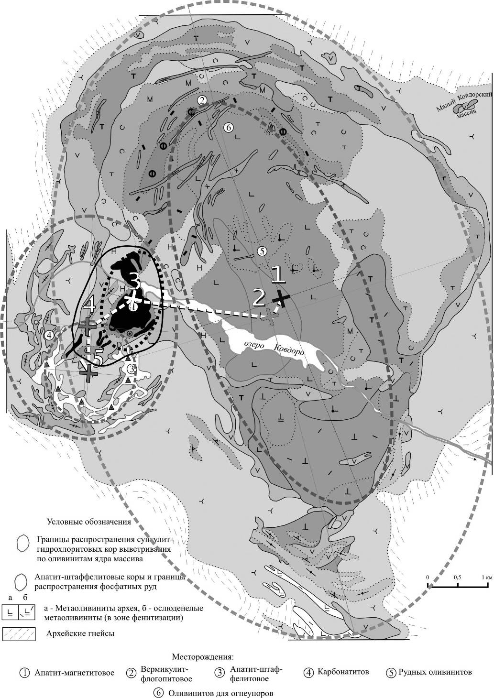
Рис. 1. Схема Ковдорского щёлочно-ультраосновного массива и стадийности тектонической эволюции. Центр пересечения внутри эллипса – геометрический центр структур кольцевого/центрального типа. Стрелка показывает последовательное смещение («миграцию») центров тектоно-магматической активности от наиболее древних к молодым. Сплошная линия – текущий контур карьера рудника Железный, чёрная заливка – рудный шток КБАММ, по Афанасьеву [1].
Для реконструкции палео- и современных тектонических напряжений массива пород КБАММ применялись и сопоставлялись результаты, полученные по следующим методам: сопряженных сколовых систем трещин М.В. Гзовского с модификациями [5, 11], поясов В.Н. Даниловича – С.И. Шермана [6-7], кинематический метод О.И. Гущенко - Л.А. Сим [8-9] и катакластического анализа Ю.Л. Ребецкого [10]. Кроме того, использовались результаты: замеров параметров напряжённо-деформированного состояния (НДС) методом разгрузки [11], деформационных наблюдений посредством нивелирования и светодальномерных измерений [12], а также ретроспективные данные о деформациях и нарушениях устойчивости массива пород КБАММ. Результат принимался при условии его непротиворечивости данным геологии и других основных методов.
Фильтрация и классификация систем трещиноватости по разным тектоническим этапам осуществлялась с применением морфоструктурного метода [11] и метода реконструкции последовательности эволюции хрупких разрушений на основе фиксации геологических соотношений [11,13]. Классификация трещиноватости КБАММ выполнена по трем основным признакам: парагенезиза соответствующего этапа тектогенеза, структурно-формационной иерархии, а также характера и стадийности кинематики. Эти данные в совокупности с общими сведениями о геологическом строении массива пород позволили классифицировать кинематические признаки смещений и получить в первом приближении их последовательность и структурно-временную соподчинённость для карьерного поля в целом и для отдельных структурных блоков.
Таким образом, исследованиями был охарактеризован временной интервал тектонического развития массива пород от этапа прототектоники (от карбонатитового магматизма) до современного. При изучении современных полей напряжений учитывался вклад техногенной составляющей и данные сейсмического мониторинга геологической среды карьера и геоблока района Ковдорского массива в целом. Отличительной чертой выполненных исследований является комплексирование, интеграция и сравнительное сопоставление на непротиворечивость полученных разными методами результатов.
Наши исследования показали существование минимум 2-х этапов активизации с относительно автономным развитием тектоники и соответствующих полей напряжений массива пород КБАММ, разделённых относительно спокойным межактивизационным периодом, в рамках которого тектоника, вероятно, была согласована и управлялась региональным полем напряжения.
Начало первого и наиболее интенсивного этапа синхронно внедрению рудно-карбонатитового штока, а завершение фиксируется дайками нефелинсодержащих пород и низкотемпературной гидротермальной минерализацией [1]. Для этапа характерна очень интенсивная тектоническая проработка массива пород с весьма изменчивыми во времени и в пространстве полями напряжений. Помимо этапа тектогенеза с образованием парагенезиса прототектонической трещиноватости восстанавливается минимум 3 стресс-состояния (рис. 2) со следующей последовательной сменой (транспозицией) положения максимального/минимального главного сжимающего напряжения: 1) σ₁ - субгоризонтальное со склонением в 5-10° на ЮЮЗ, σ₃ - субгоризонтальное с небольшим в 10-15° склонением в направлении ВЮВ; 2) σ₁ - слабонаклонное со склонением в 25-30° на ЮВ, σ₃ - субвертикальное со склонением под углом 65-70° на СЗ; 3) σ₁ - слабонаклонное со склонением в 30-25° на ВЮВ, σ₃ - субгоризонтальное с простиранием ЮЮЗ-ССВ [4]. Таким образом, мы в первом приближении имеем последовательную смену следующих обстановок (по преобладающему характеру смещений): сдвиговое поле с осью сжатия СВ простирания → взбросовое поле с осью сжатия СЗ простирания → сдвиговое поле с осью сжатия СЗ простирания. Исходя из геологических данных, вероятно, был ещё один древний этап деформирования массива пород, характеризующийся обстановкой растяжения в ССЗ направлении и максимальным сжатием, соответствующим литостатическому давлению. Однако эта обстановка практически не нашла своего отражения в кинематических признаках, поэтому нами в реконструкции опускается.
Второй этап активизации на неотектоническом этапе привёл к образованию (реактивации) неполно кольцевой тектонической структуры к ЮЮЗ от КБАММ и развитию линейных кор выветривания до глубины около 200-250 м от современной поверхности. Положение σ₁ – субвертикальное, механизм реализации – клавишные блоковые движения по уже существующим разломам крутопадающего и реже – диагонального залегания в локальном объёме с многократной инверсией.

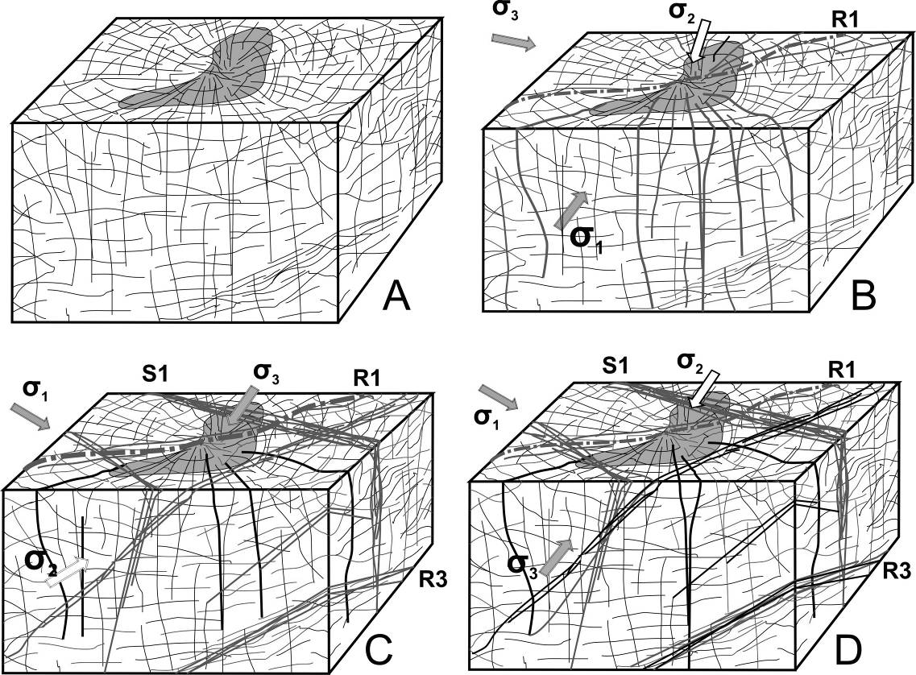
Рис. 2. Эволюция хрупкого разрушения и деформирования КБАММ (Ковдорский массив), основные стресс-состояния [2]: А – стадия формирования парагенезиса прототектонической трещиноватости; В – стадия образования разлома R1 в сдвиговом (СВ простирания) с подчинённой взбросовой составляющей поле, формирование первых систем тектонических трещин и реактивация , внедрение даек поздних карбонатитов; C – постмагматическая стадия, соответствующая установленному тектонофизическими методами 1-му (взбросовому) полю напряжений; D – неотектонический этап, соответствует 2-му сдвиговому (СЗ простирания) полю напряжений; σ1≥ σ2≥σ3.
Положение главных осей современного поля напряжений в целом корреспондируется с таковыми 2-го относительно молодого сдвигового поля, однако в отличие от древних этапов оно, вероятно, контролируется общим региональным полем. В противоположность этому для древних этапов деформирования устанавливается главенствующая роль локальных полей вследствие автономного тектогенеза Ковдорского массива. Параметры современного поля напряжений реконструированы с учётом замеров параметров НДС "in situ", сейсмичности и восстановленного по геодезическим наблюдениям эллипса деформаций. Восстановленное положение σ₁ – субгоризонтальное с простиранием по азимуту 285-295° /105-115°, что согласуется с гипотезой генерации регионального поля за счёт рифтогенеза в Северной Атлантике.

Литература
1. Афанасьев Б.В. Минеральные ресурсы щёлочно-ультраосновных массивов Кольского
полуострова. – СПб: Изд-во «Роза ветров», 2011. – 224 с. 72 ил.
2. Жиров Д.В., Сим Л.А. Мультикинематические дизъюнктивы как регуляторы транспозициональных полей напряжений на примере массива пород Ковдорского апатит-магнетитового месторождения. // Тезисы семинара-совещания по проблеме «Триггерные эффекты в геосистемах». 22-24 июня 2010 г. Институт динамики геосфер РАН. -М.: ИГД РАН, 2010. С.31-32.
3. Sim L.A., Zhirov D.V., Smaglichenko T.A., Smaglichenko A.V. Results of the neotectonic stress state study in the eastern part of Baltic shield // Geoph. Research Abstr. V. 12, EGU20103599, 2010, EGU General Assembly 2010.
4. Сим Л.А. , Жиров Д.В., Маринин А.В. Реконструкция напряженно-деформированного состояния восточной части Балтийского щита. // Геодинамика и тектонофизика. 2011. Т.2. № 3. С.219-243.
5. Основы тектонофизики. Гзовский М. В. М., «Наука», 1975, 536 с.
6. Данилович В.Н. Метод поясов в исследованиях трещиноватости, связанной с разрывными смещениями. Иркутск: Иркутский политехн. ин-т, 1961. 47 с.
7. Шерман С.И. О потенциальной способности глубинных разломов к магмоконтролирующей деятельности // Вестник научной информации Забайкал. отд. Геогр. о-ва СССР. Чита: 1966. № 5. С. 1624.
8. Гущенко О.И. Метод кинематического анализа структур разрушения при реконструкции полей тектонических напряжений // Поля напряжений в литосфере. М.: Наука, 1979. С. 7–25.
9. Сим Л.А. Изучение тектонических напряжений по геологическим индикаторам (методы, результаты, рекомендации) // Изв. ВУЗов. Геология и разведка. 1991. № 10. С. 3–22.
10. Ребецкий Ю.Л. Тектонические напряжения и прочность природных горных массивов. – М.: ИКЦ Академкнига, 2007. 406 с.
11. Козырев А.А., Рыбин В.В., Жиров Д.В., Билин А.Л., Виноградов А.Н., Каспарьян Э.В., Виноградов Ю.А., Семёнова И.Э., Жирова А.М. Методические основы технологии эффективного и безопасного освоения глубоких горизонтов месторождений полезных ископаемых открытым способом. // Вестник МГТУ, том 12, №4, 2009 г. C. 644-653
12. Савченко С.Н., Каспарьян Э.В., Смагина Ю.Г. Исследование современного напряженно-деформированного состояния массива горных пород по результатам наблюдений на геодинамических полигонах. Записки Горного института. 2010. Т. 188. С. 112-116.
13. Жиров Д.В., Рыбин В.В., Шпаченко А.К. Эволюция хрупких деформаций массива пород Ньоркпахкского месторождения апатит-нефелиновых руд по результатам документации и анализа трещиноватости. // Тезисы докладов Всероссийской конференции "Тектонофизика и актуальные вопросы о Земле", 13-17 октября 2008 г. ИФЗ РАН, Москва. - М., 2008. С.124-127.
Фондовые источники
1. Жиров Д.В. (отв. исп.) и др. Обобщение и анализ структурных неоднородностей и тектонических нарушений в массиве пород рудника Железный (Ковдорское месторождение апатит-магнетитовых руд) по результатам изучения ориентированного керна инженерно-геологических скважин и заверки основных тектонических нарушений по поверхностным данным. Отчёт НИР. Фонды ГИ КНЦ РАН, 2009. 26 с.

